4GThIII.3 - BLOC INTRODUCTION
Activité 4 : Exercice de cartographie
Comment traduire les réalités observées sur un croquis ?
Etape 1 : Que cartographier ?
1. Complétez le tableau ci-dessous en indiquant les éléments d’information à ajouter et les figurés utilisables.
Des ressources pour les échanges mondiaux |  | Une ouverture en cours |  | Des fragilités
Figurés | Informations | Figurés |  | Figurés
2. Complétez le croquis en indiquant les éléments naturels, les noms des Etats et les figurés.
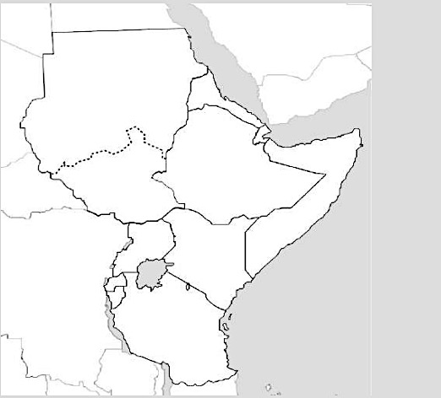

3. Donnez un titre à votre croquis.
........................................................................................................................................................

